**ALUNO (A):**



## DATA: / / 2019

**LISTA DE RECUPERAÇÃO- MATEMÁTICA**

# SÉRIE: 1º ANO

# 3º BIMESTRE

## PROFESSOR (A): PAULO JALES

**Nota:**

**Nº DE QUESTÕES:**

**15**

**Questão 01 - (UFRGS/2018)**

Se a e b são ângulos agudos e complementares, o valor da expressão sen2(a + b) – cos2(a + b) é

a) 0.

b) 1.

c) 2.

d) .

e) .

**Questão 02 - (UniRV GO/2018)**

Assinale V (verdadeiro) ou F (falso) para as alternativas.

a) Se , com x no 3º quadrante, o valor de .

b) A soma dos possíveis valores reais de **m** para que se tenha, simultaneamente,  e  é –0,5.

c) sen220º + sen270º = 1.

d) A sétima determinação positiva de um arco de 6800º é dada por 2840º.

**Questão 03 - (ENEM/2018)**

A rosa dos ventos é uma figura que representa oito sentidos, que dividem o círculo em partes iguais.

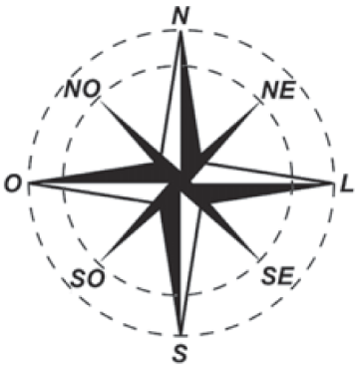

Uma câmera de vigilância está fixada no teto de um *shopping* e sua lente pode ser direcionada remotamente, através de um controlador, para qualquer sentido. A lente da câmera está apontada inicialmente no sentido Oeste e o seu controlador efetua três mudanças consecutivas, a saber:

 1ª mudança: 135º no sentido anti-horário;

 2ª mudança: 60º no sentido horário;

 3ª mudança: 45º no sentido anti-horário.

Após a 3ª mudança, ele é orientado a reposicionar a câmera, com a menor amplitude possível, no sentido Noroeste (*NO*) devido a um movimento suspeito de um cliente.

Qual mudança de sentido o controlador deve efetuar para reposicionar a câmera?

a) 75º no sentido horário.

b) 105º no sentido anti-horário.

c) 120º no sentido anti-horário.

d) 135º no sentido anti-horário.

e) 165º no sentido horário.

**Questão 04 - (Faculdade Guanambi BA/2017)**

Uma partícula se move ao longo do eixo oy de acordo com a equação .

Dessa forma, é correto afirmar que a distância percorrida pela partícula entre x = 0 e , em unidades de comprimento, é

01. 1

02. 2

03. 

04. 

05. 

**Questão 05 - (UFRR/2015)**

Conforme apresentado na figura, a seguir, por meio de um dispositivo, articularam-se dois discos, A (maior) e B (menor). O disco B gira dentro do disco A, e o raio de B é igual à metade da medida do raio de A; a seta coincide com o diâmetro do disco B, e indica um ângulo central.

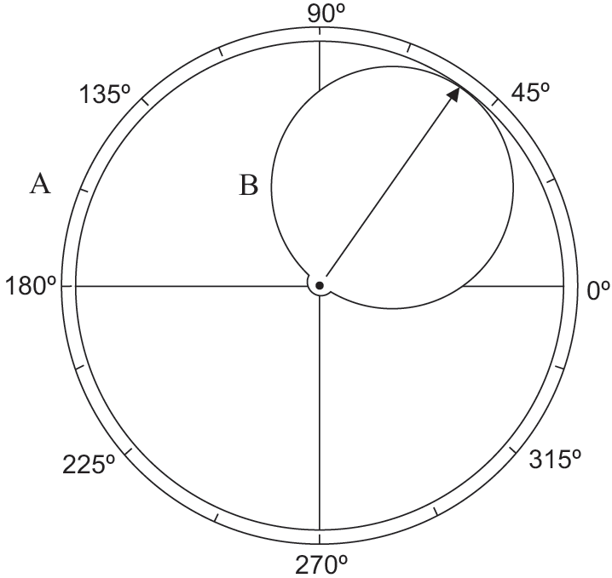

Os comprimentos dos segmentos determinados pelas interseções da borda do disco B com os eixos perpendiculares do disco A indicam os valores de quais funções trigonométricas?

a) seno e tangente;

b) seno e secante;

c) seno e cosseno;

d) cosseno e secante;

e) cosseno e tangente.

**Questão 06 - (UNIFAP AP/2015)**

Agora é a vez de Ezequiel e Marta, que estudando trigonometria, lançam um desafio a seus colegas. O desafio é:

Qual o valor do cos45º – sen45º + cos135º.

Então os seus colegas para responderem ao desafio corretamente devem marcar qual alternativa:

a) –1

b) 

c) 

d) 

e) 0

**Questão 07 - (UNIMONTES MG/2015)**

Se x ∈ IR, então (cos x + sen x)2 + (cos x – sen x)2 é igual a

a) 2sen 2x.

b) 1.

c) 2.

d) 2cos 2x.

**Questão 08 - (UECE/2015)**

Considere a solução (x,y) do sistema



onde os valores x e y, expressos em radianos, são os menores valores positivos possíveis. Nestas condições a soma x2 + y2 é igual a

a) 

b) 

c) 

d) 

**Questão 09 - (UFJF MG/2015)**

No processo de calcular o ângulo *x* formado entre duas avenidas transversais, um engenheiro obteve a seguinte equação *sen x = sen*3*x*. Sabendo que *x* não excede 180º, é **CORRETO** afirmar que:

a) x = –1

b) x = 0

c) x = 1

d) 

e) 

**Questão 10 - (UESB BA/2015)**

O valor de  é

01. –2

02. 

03. 

04. 1

05. 2

**Questão 11 - (UniRV GO/2015)**

O ciclo trigonométrico é uma circunferência de raio unitário. Marque (V) para as verdadeiras e (F) para as falsas.

a) A primeira determinação positiva para o arco  é .

b) O seno do valor x, sen(x) é a projeção desse ângulo x no eixo y. Se x pertence ao terceiro quadrante, sua projeção é negativa.

c) Os valores de cosseno de x no 1º e 2º quadrantes são positivos.

d) Sabe-se que sen(–x) = –sen(x), então seno é função par.

**Questão 12 - (FMJ SP/2014)**

Sabe-se que uma matriz linha do tipo A = [x y] é a representação matricial de um ponto P(x, y) do plano cartesiano. A matriz  é chamada matriz de rotação, pois, quando AR = T, o ponto do plano que representa T é obtido a partir de uma rotação do ponto P de θ graus no sentido trigonométrico (anti-horário). Seja T = [–1 2] resultado da rotação da matriz A = [2 1] em θ graus no sentido anti-horário. Com base nas informações, é correto afirmar que o valor de θ, no intervalo [0º, 180º], que satisfaz tal rotação é

a) 30º.

b) 60º.

c) 90º.

d) 45º.

e) 120º.

**Questão 13 - (IFPE/2014)**

Para determinar a largura L de um rio de margens paralelas, sem precisar atravessá-lo, um topógrafo utilizou o seguinte procedimento:

• a partir de um ponto B na margem em que se encontrava, avistou um ponto A na margem oposta, de modo que o segmento AB fosse perpendicular às margens (observe a figura);

• deslocou-se 100 metros perpendicularmente a AB até o ponto C;

• do ponto C, determinou a medida do ângulo BCA, obtendo 60º.

Adotando , qual o valor aproximado encontrado para L, em metros?

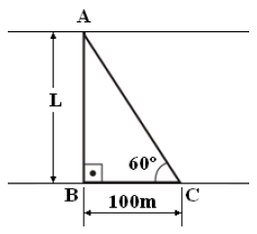

a) 153

b) 158

c) 163

d) 168

e) 173

**Questão 14 - (UCS RS/2014)**

Analise e classifique as proposições abaixo quanto à veracidade (V) ou à falsidade (F) para todo número real **x**.

( ) sen2 x + cos2 x = 1

( ) sen2 x – sen x = 0

( ) 

Assinale a alternativa que completa correta e respectivamente os parênteses, de cima para baixo.

a) V – V – V

b) F – F – F

c) V – F – F

d) F – V – V

e) V – F – V

**Questão 15 - (UNITAU SP/2014)**

Sabendo-se que , o conjunto solução da equação 2sen(x) = 1:

a) 

b) 

c) 

d) 

e) 